СОВЕТ
БОГОСЛОВСКОГО СЕЛЬСКОГО ПОСЕЛЕНИЯ ОМСКОГО МУНИЦИПАЛЬНОГО РАЙОНА
ОМСКОЙ ОБЛАСТИ

Р Е Ш Е Н И Е

от 26.04.2018 № 14

О внесении изменений в Решение Совета Богословского сельского поселения Омского муниципального района Омской области от 14.11.2012 № 35 «Об установлении земельного налога»

В соответствии с протестом прокуратуры Омского района от 29.03.2018 г. № 7-13-2018/3114, Налоговым кодексом Российской Федерации, Земельным кодексом Российской Федерации, Федеральным законом от 06.10.2003 г. № 131-ФЗ «Об общих принципах организации местного самоуправления в Российской Федерации», Уставом Богословского сельского поселения, Совет Богословского сельского поселения Омского муниципального района Омской области

РЕШИЛ:

- Внести следующие изменения в Решение Совета Богословского сельского поселения Омского муниципального района Омской области от 14.11.2012 № 35 «Об установлении земельного налога» (далее – Решение) (в ред. от 14.12.2014 № 31, от 30.10.2015 № 26, от 25.12.2016 № 5, от 30.01.2018 № 3)
1.1. пункт 7 Решения изложить в следующей редакции:
«уменьшение налоговой базы в соответствии с пунктом 5 статьи 391 Налогового кодекса (налоговый вычет) производится в отношении одного земельного участка по выбору налогоплательщика.
Уведомление о выбранном земельном участке, в отношении которого применяется налоговый вычет, представляется налогоплательщиком в налоговый орган по своему выбору до 1 ноября года, являющегося налоговым периодом, начиная с которого в отношении указанного земельного участка применяется налоговый вычет.
Налогоплательщик, представивший в налоговый орган уведомление о выбранном земельном участке, не вправе после 1 ноября года, являющегося налоговым периодом, начиная с которого в отношении указанного земельного участка применяется налоговый вычет, представлять уточненное уведомление с изменением земельного участка, в отношении которого в указанном налоговом периоде применяется налоговый вычет.
При непредставлении налогоплательщиком, имеющим право на применение налогового вычета, уведомления о выбранном земельном участке налоговый вычет предоставляется в отношении одного земельного участка с максимальной исчисленной суммой налога.
Форма уведомления утверждается федеральным органом исполнительной власти, уполномоченным по контролю и надзору в области налогов и сборов
2. Опубликовать настоящее решение в официальном средстве массовой информации.
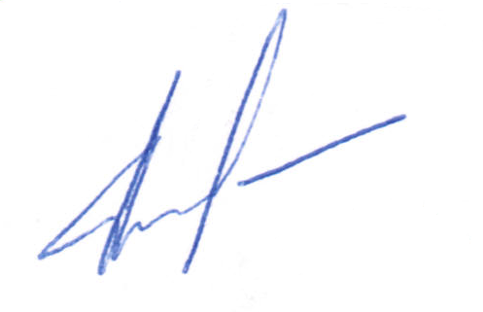

Глава сельского поселения И.А. Крицкий

